Link youtube: https://www.youtube.com/@phamthiminhphi2551

BÁO CÁO TIẾN ĐỘ THỰC HÀNH LAB 4
Môn học: An toàn Hệ thống Thông tin
Bài thực hành: Dựng môi trường máy ảo an toàn trên máy cá nhân

Sinh viên thực hiện: Phạm Thị Minh Phi

TÓM TẮT CÁC BƯỚC ĐÃ THỰC HIỆN

Thiết lập Host-Only trong VirtualBox

Lấy IP thật của từng máy
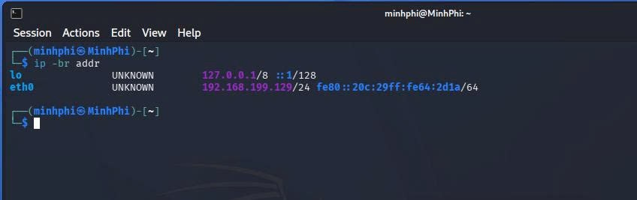
Hình 4.2. Lấy IP trên Kali.
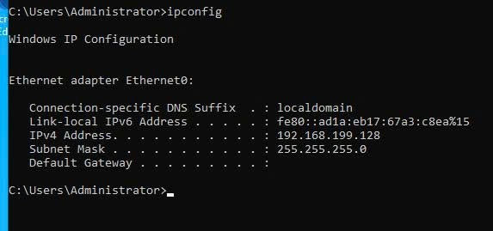
Hình 4.3. Lấy IP trên Metasploitable 2.

Thiết bị | IP thực tế | Subnet | Ghi chú
Windows Host |  | ................................ ................................ | VirtualBox Host Only adapter
Kali VM | 192.168.199.129 | ................................ ................................ Má
Metasploitable 2 |  | ................................ ................................ | Máy đích
Windows VM (tùy chọn) | 192.168.199.128 | 255.255.255.0 | Máy đích đối chiếu

Kiểm tra kết nối trước khi quét
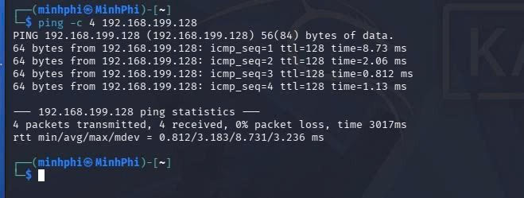

Tình huống giả lập: Rà soát an toàn mạng nội bộ
Bối cảnh: Bạn là kỹ thuật viên Blue Team của một phòng thực hành. Quản trị viên chỉ cung cấp dải mạng 192.168.56.0/24 và yêu cầu bạn lập bản kiểm kê các host, cổng, dịch vụ và rủi ro cơ bản trước khi nghiệm thu. Mọi mục tiêu đều là VM của chính bạn. Bạn không được giả định IP máy đích; phải phát hiện và chứng minh bằng kết quả quét.

Nhiệm vụ 1 - Phát hiện các host đang hoạt động
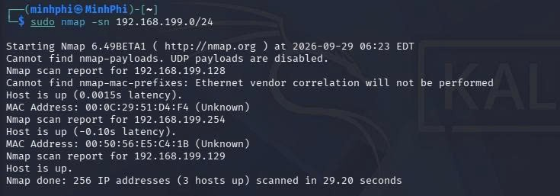
Hình 5.1. Host discovery trong mạng Host-Only.

